Medieninformation

In memoriam Otto Schenk
mit Marianne Mendt, Erwin Steinhauer, Michael Dangl, Herbert Fechter u.v.a.

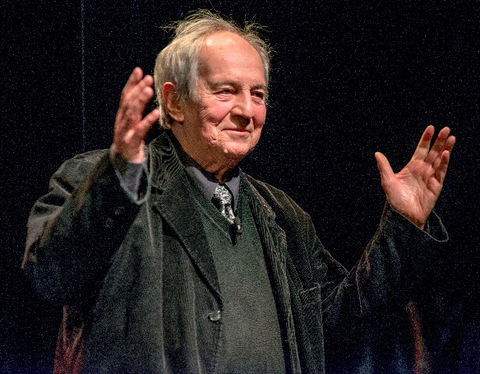
Vor wenigen Wochen verstarb Otto Schenk und mit ihm ging ein Stück österreichischer Theatergeschichte zu Ende. Seine unzähligen Auftritte im Theater und in Film und Fernsehen, bleiben unvergessen. Aus Anlass seines 95. Geburtstages blicken wir in einer Hommage auf seine unvergesslichen humorvollen Rollen zurück und lassen das Werk des großen Komödianten gemeinsam mit Freunden und Kollegen Revue passieren. In vielen Zuspielungen aus Theater- und Fernsehauftritten und bisher unveröffentlichten Interviews gedenken wir des Meisters des feinsinnigen Humors und seinem Werk respektvoll und fröhlich - so wie er es sich selbst gewünscht hat: „Ich habe den Humor immer sehr ernst genommen.“ Genießen Sie einen Abend der Erinnerung an große Momente des unvergesslichen Otto Schenk.

Termin: 3.6.2025
Beginn: 19:30 Uhr
Preise: Euro 49,-/44,-/39,-/34,-

Kartenvorverkauf: 1040 Wien, Argentinierstraße 37
von Montag bis Samstag von 13.00 bis 18.00 Uhr
Karten Hotline: 01/501 65/13306
www.akzent.at
Pressefotos in 300dpi und –texte für Ihre Ankündigung stehen auf unserer Website www.akzent.at in unserem Pressebereich zur Verfügung.

